戢茹嘉个人简历

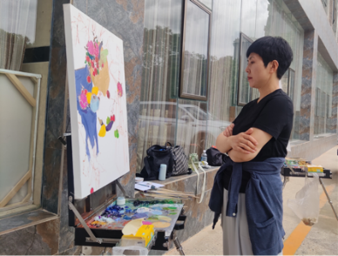

戢佳，笔名戢茹嘉
四川省美术家协会会员
写生中国女子画会执行主席
北京当代中国写意油画研究院创作员
时代青年油画社社员
1991年毕业于四川美术学院
2013年中央美院教育研修班进修
2017年起在王辉“和而不同”油画高研班学习

2025作品《雕盘待客其二》入选“文脉传薪-中国写意油画第二届静物专题研究展”获优秀奖
2024作品《金沙江畔》入选山水滋美全国风景油画作品展

2024作品《心望海波平》入选《万里海疆一一2024首届中国写意油画海洋主题作品展》

2024作品《祁连夏颜》入选《红色西北•壮丽高原一2024中国写意油画作品展》
2024作品《万里共葱郁》入选景观重构2024第四届重庆油画双年展》
2024作品《攀西岭上》入选《华夏意蕴-—第三届中国油画精品展》
2024作品《新颜-—春雨润物》入选《第二届“浙东唐诗之路”全国美术作品展》

2023作品《借你一扇窗》入选新时代山水——中国风景油画作品展

2023作品《彝乡种满幸福树》入选《文脉传薪——2023中国写意油画学派作品年展》

2022作品《丹青水墨锁时空》入选《心境物语—首届中国写意油画静物专题研究展》获学术奖

2022作品《老物件》入选《华夏意韵—中国油画精品展》 2021作品《榴香华韵》入选《“精神·图式”第二届写意油画双年展》。 2020 岭南美术馆“和而不同”王辉师生油画作品展2018油画《三危山下一沙河》入选《逐梦威海——全国风景静物油画作品展》 2018油画《陕北小村庄》获四川省第二届农民艺术节油画第二名
2017北京宋庄《王辉师生油画作品展》
2016油画《高山铺》入选《锦绣天府——四川省首届妇女作品展》
2016《秋荷》入选四川省新人新作展
2015油画《家园-最后的守望》入选《第五届四川省青年美术作品展》
作品被鄂尔多斯艺未来，榆林文旅，福建省小岞美术馆，宜兴美术馆、成都龙泉美术馆、李自健美术馆、福建省建瓯市文化馆等收藏

通讯地址：四川省成都市高新区中和街道仁和路132号
电话：13980864598 13708013179
邮箱：274540897qq.com

